AMANDA PORETO 116029
GUILHERME YUDI SHIOTA 102527
MATHEUS HENRIQUE FLORÊNCIO SILVA 137014
MATHEUS TELES DE FREITAS 118137
RODRIGO LAURINI MALARA 105663

APLICATIVO EU VOU

LIMEIRA – SP
2015

Índice

Introdução 3
Descrição 3
Requisitos Funcionais do sistema 3
Arquitetura 4
Caso de uso 4
Diagrama de classe 5
Diagrama de sequência 6
Interface 8

- Introdução

Visando uma oportunidade ainda não muito explorada pelo mundo dos aplicativos, o EuVou tem como objetivo alavancar o número de frequentadores em bares/restaurantes e em consequência aumentar os lucros destes tipos de estabelecimentos. Isso será possível através da fidelidade que o software irá prover entre cliente e proprietário e, como resultado, será maior a atratividade de clientes.
Além destes itens, o aplicativo irá prover uma otimização para reservas de mesas, evitando, portanto, que o cliente fiel e seus amigos que ele irá convidar sejam frustados por não poderem entrar no bar/restaurante e acabarem indo embora.No entanto, percebe-se mais duas oportunidades para atrair clientes, uma será a possibilidade que um cliente fiel terá de convidar amigos para aumentar sua fidelidade e a outra é maior visibilidade do bar/restaurante por parte dos usuários do aplicativo que procuram por um lugar para sair.

  - Descrição

Os usuários do aplicativo, através de uma lista disponível, na qual, os proprietários dos bares/restaurantes que aderirem ao sistema irão manter cadastrados e atualizados com os eventos e cardápios do dia, escolhem qual lugar pretendem sair. A partir de então, o usuário já confirma a mesa com a quantidade de amigos que pretende levar.
Haverá, no estabelecimento, uma pessoa responsável por verificar a reserva e confirmá-la.Realizado este procedimento, o usuário garante ponto de fidelidade, definido pelo proprietário a regra e pontuação, e para este cliente pode ser possível obter algum prêmio ou vantagem que também será definido pelo proprietário.

1.2 Requisitos funcionais do sistema

Sistema
O sistema terá 3 acessos, pelo usuário, pelo cliente e pelo administrador
O sistema deverá ter uma tela de login, onde diferenciará quem usará o sistema
Junto a tela de login terá uma opção de cadastro de conta para clientes e usurários

Administrador
O administrador terá acesso a todo o sistema
O administrador terá uma funcionalidade para manutenção do perfil da conta
O administrador terá uma funcionalidade para consultar os dados do usuário e do cliente
O administrador poderá executar todas as funcionalidades específicas do cliente

Usuário
O usurário terá uma funcionalidade para manutenção do perfil da conta
O usuário terá acesso aos bares cadastrados pelo sistema
O usuário terá uma funcionalidade para consultar os bares para se filiar
O usuário terá uma funcionalidade para verificar sua pontuação e poderá nesta tela imprimir seu brinde, bem como escolher o brinde de sua preferência
O usurário terá uma funcionalidade para adicionar seus amigos a mesa do bar
O usuário poderá efetuar a reserva da mesa

Cliente
O cliente terá uma funcionalidade para cadastro e manutenção de brindes (promoções)
O cliente terá uma funcionalidade para consultar os dados dos clientes
O cliente terá uma funcionalidade para cadastro e manutenção dos eventos
O cliente terá uma funcionalidade para manutenção do perfil da loja
O cliente terá uma funcionalidade verificar as reservas e quantidade de pessoas
O cliente realizará a confirmação da reserva realizada pelo usuário que contará ponto de fidelidade

- Arquitetura

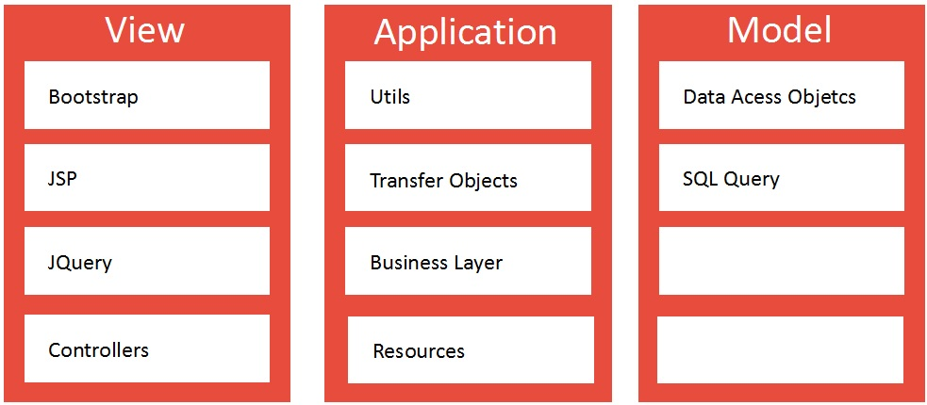
Controle de Indicadores
Sistema Eu vou!
Controle de Acesso
Controle Administrador
Controle Usuário
Controle de Clientes
Controle de Bares
Controle de Atrações
Controle de Promoções
  - Módulos do Sistema

  - Caso de uso

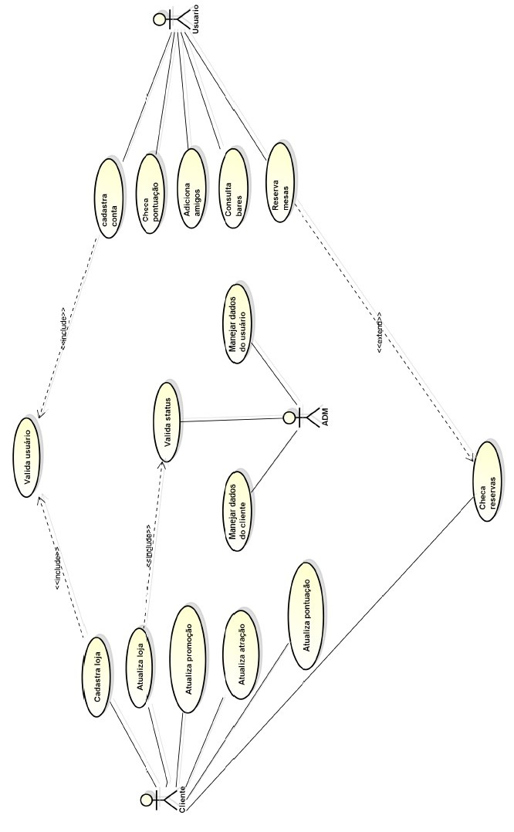
  - Diagrama de Classe

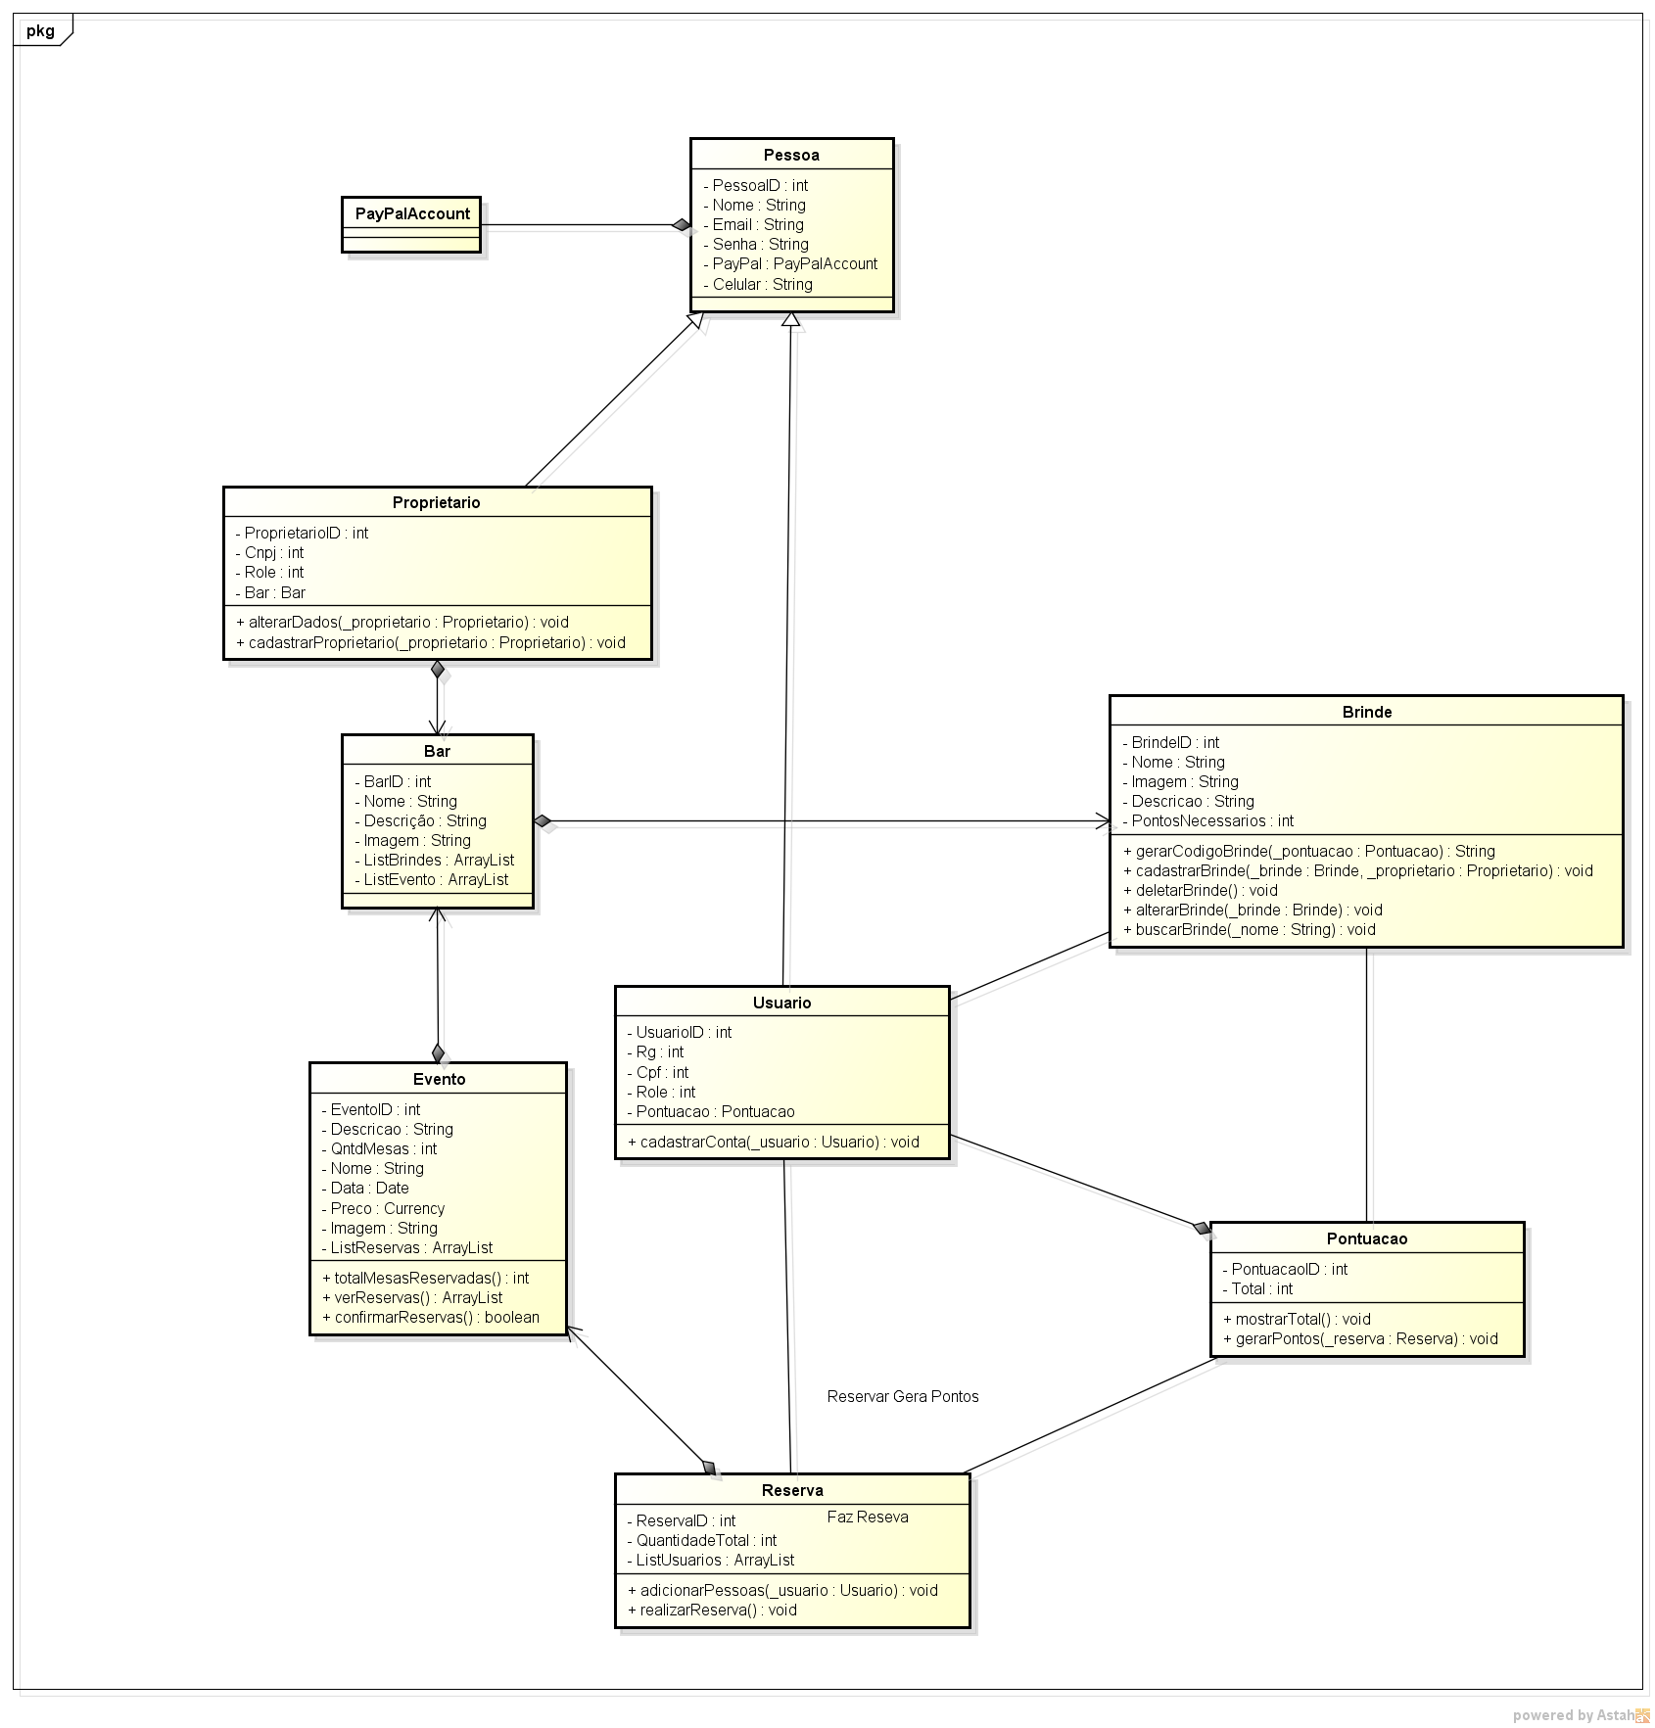
  - Diagrama de sequência
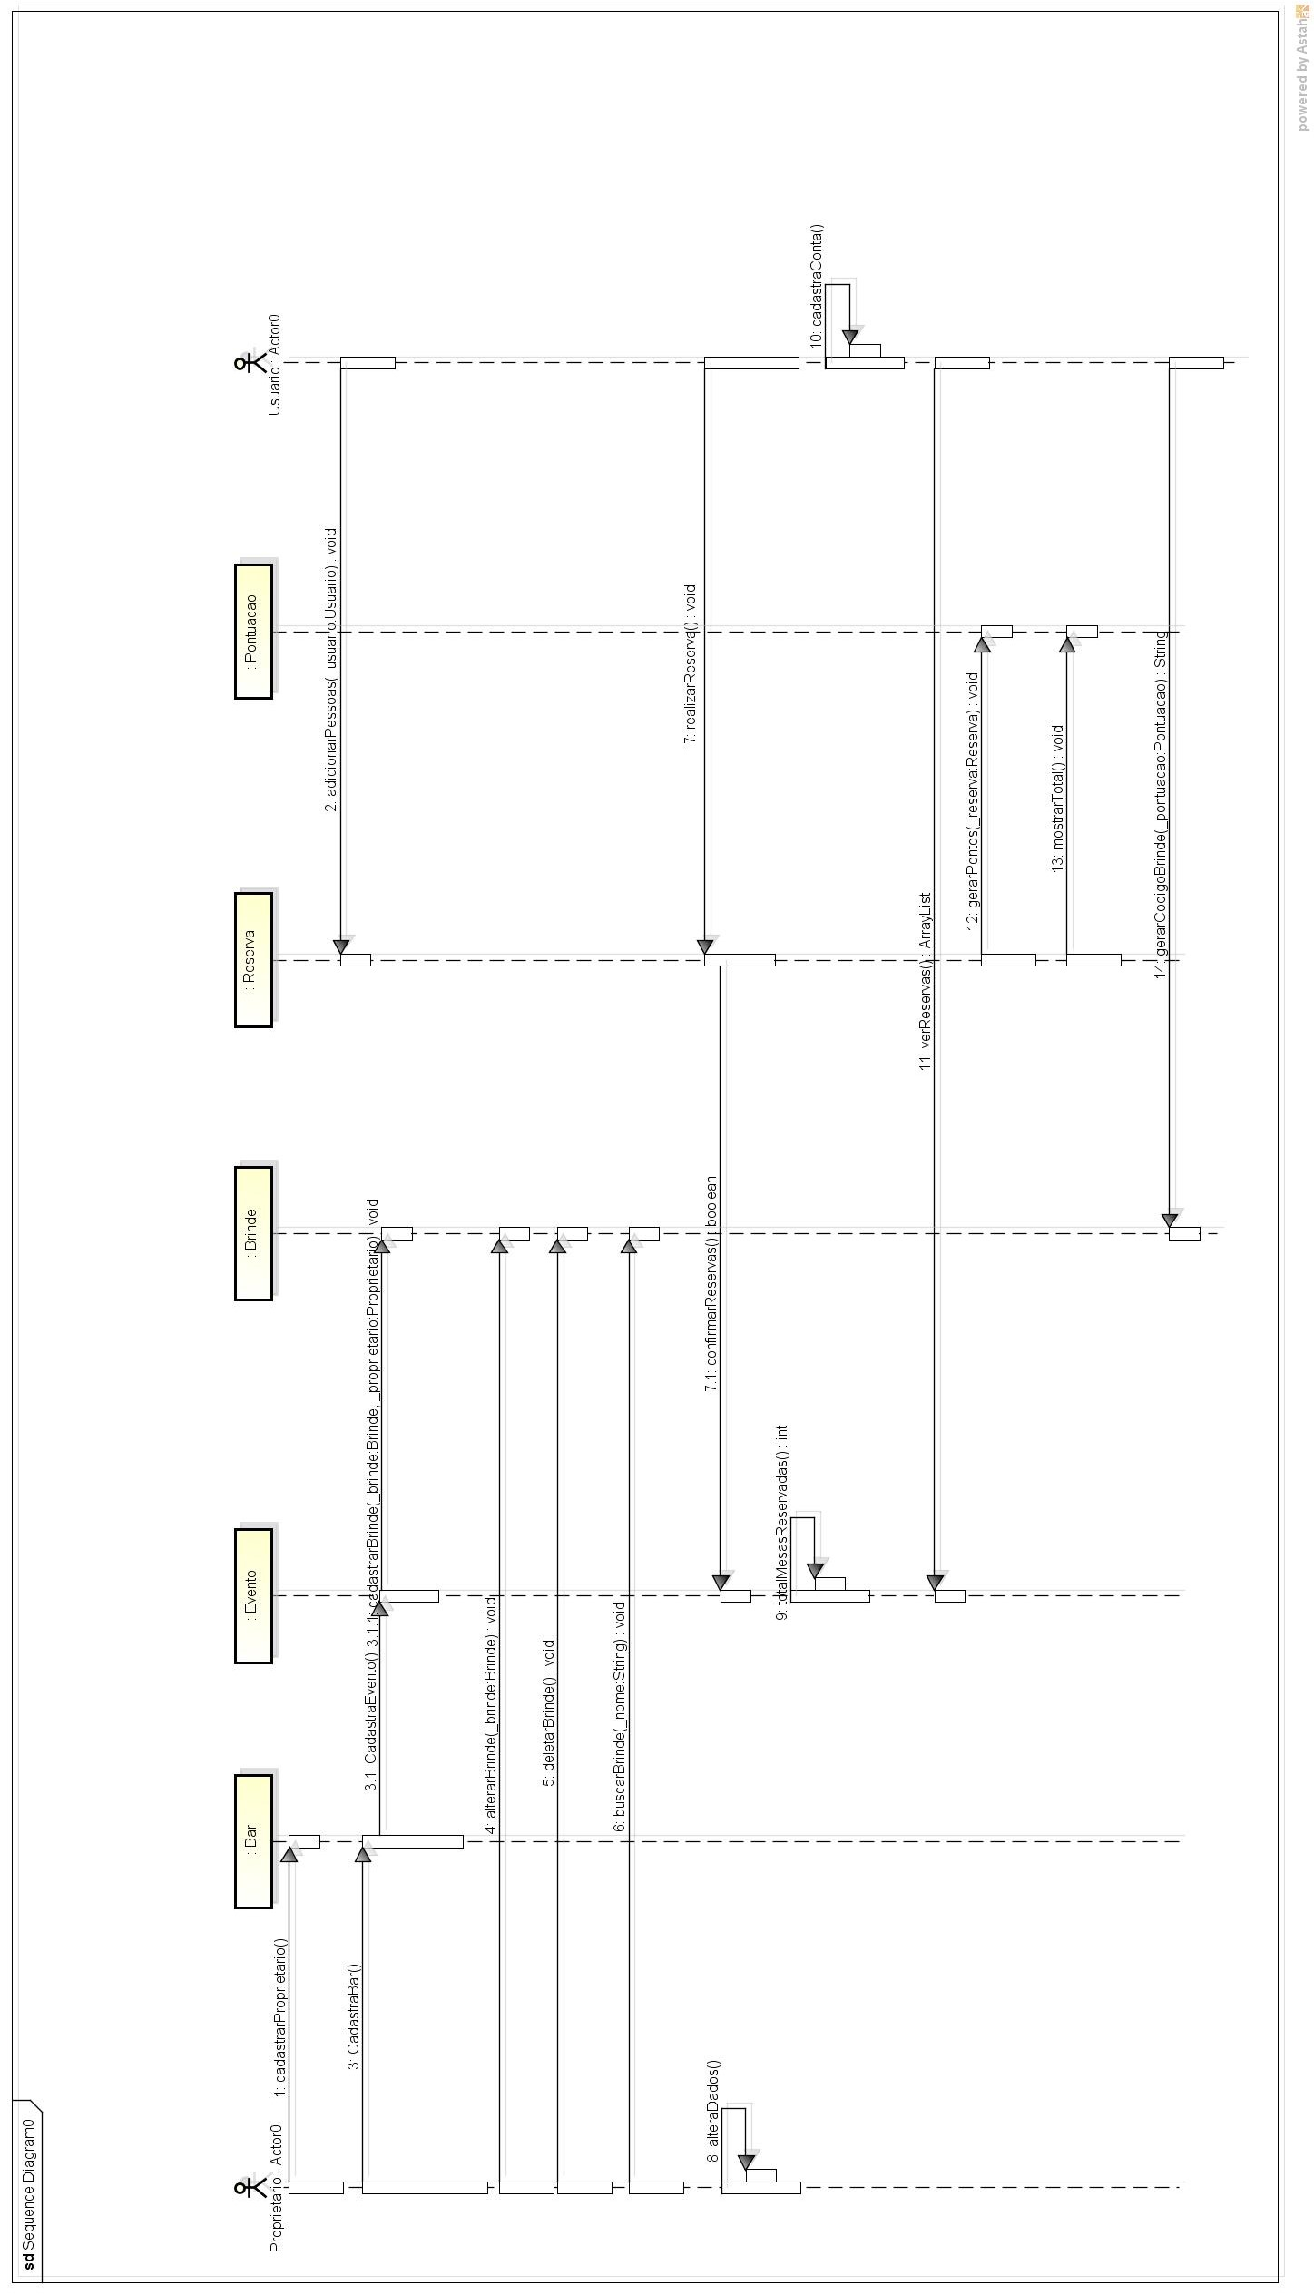
- Interfaces

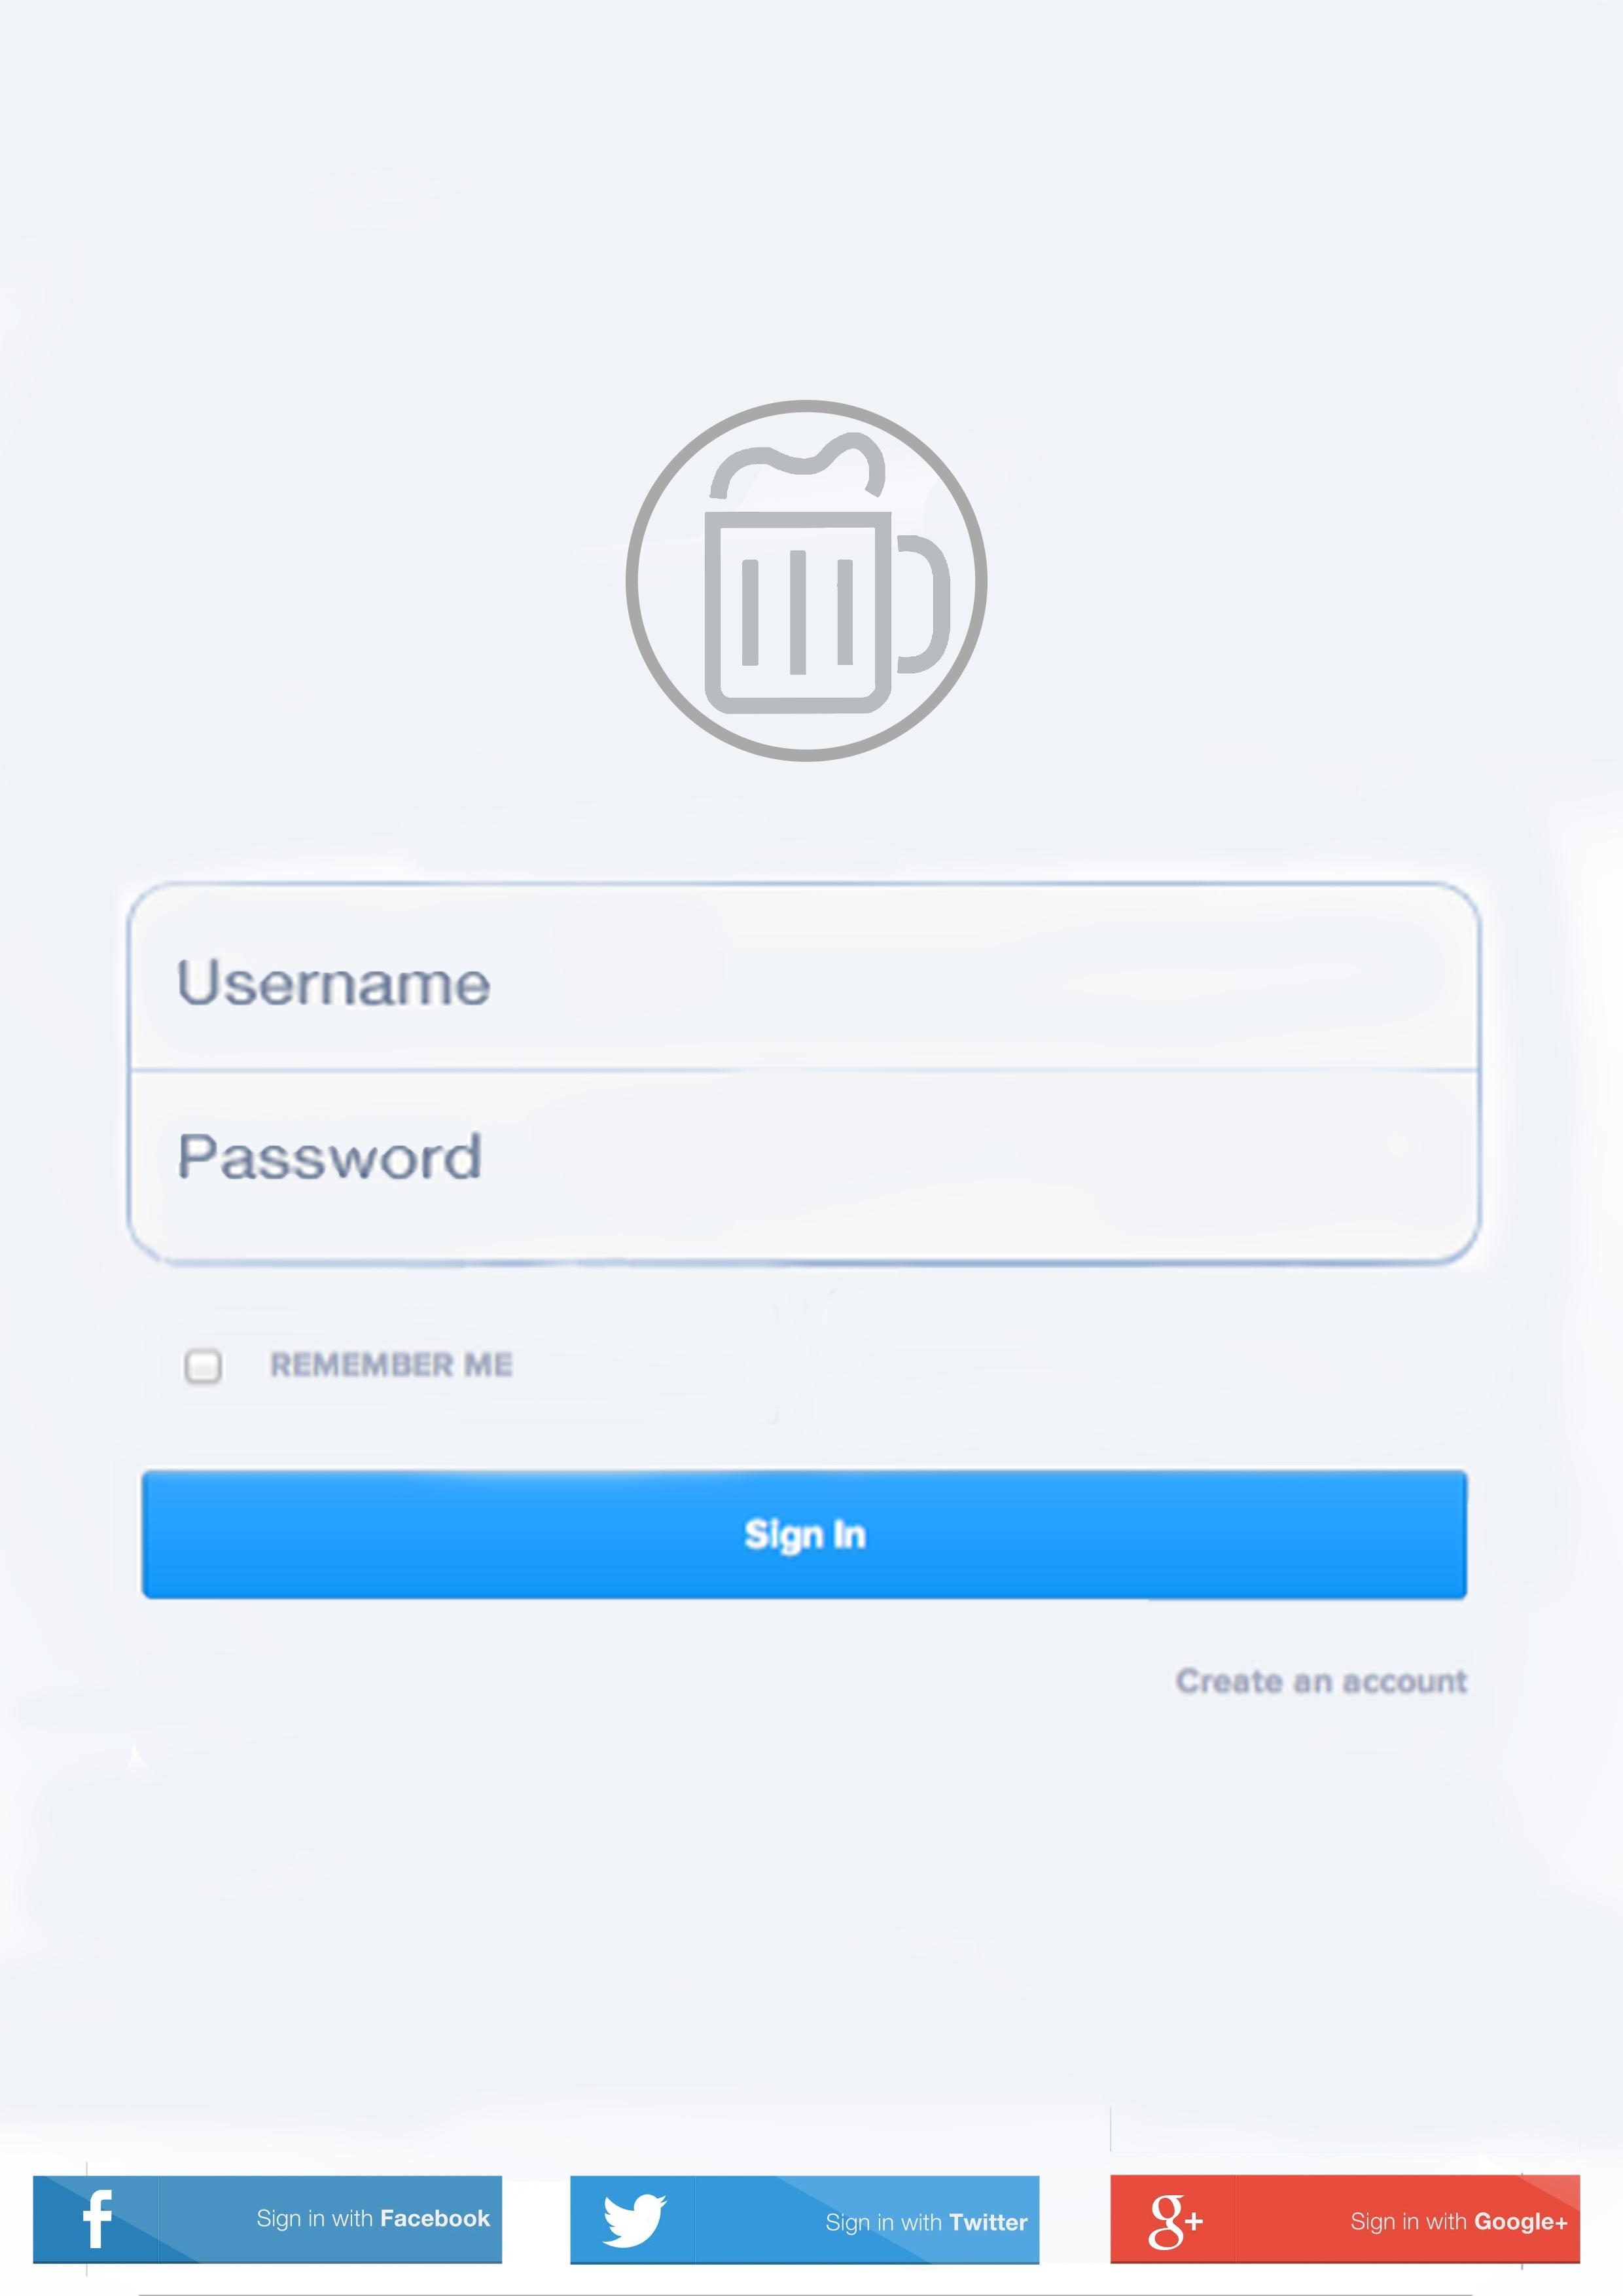
Figura da interface de login

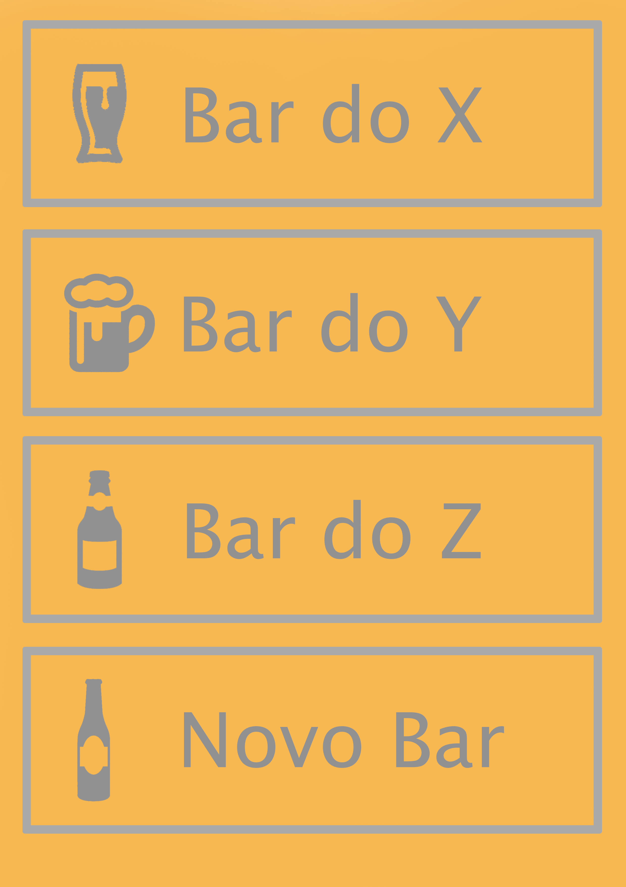
Figura da interface sobre a escolha do bar

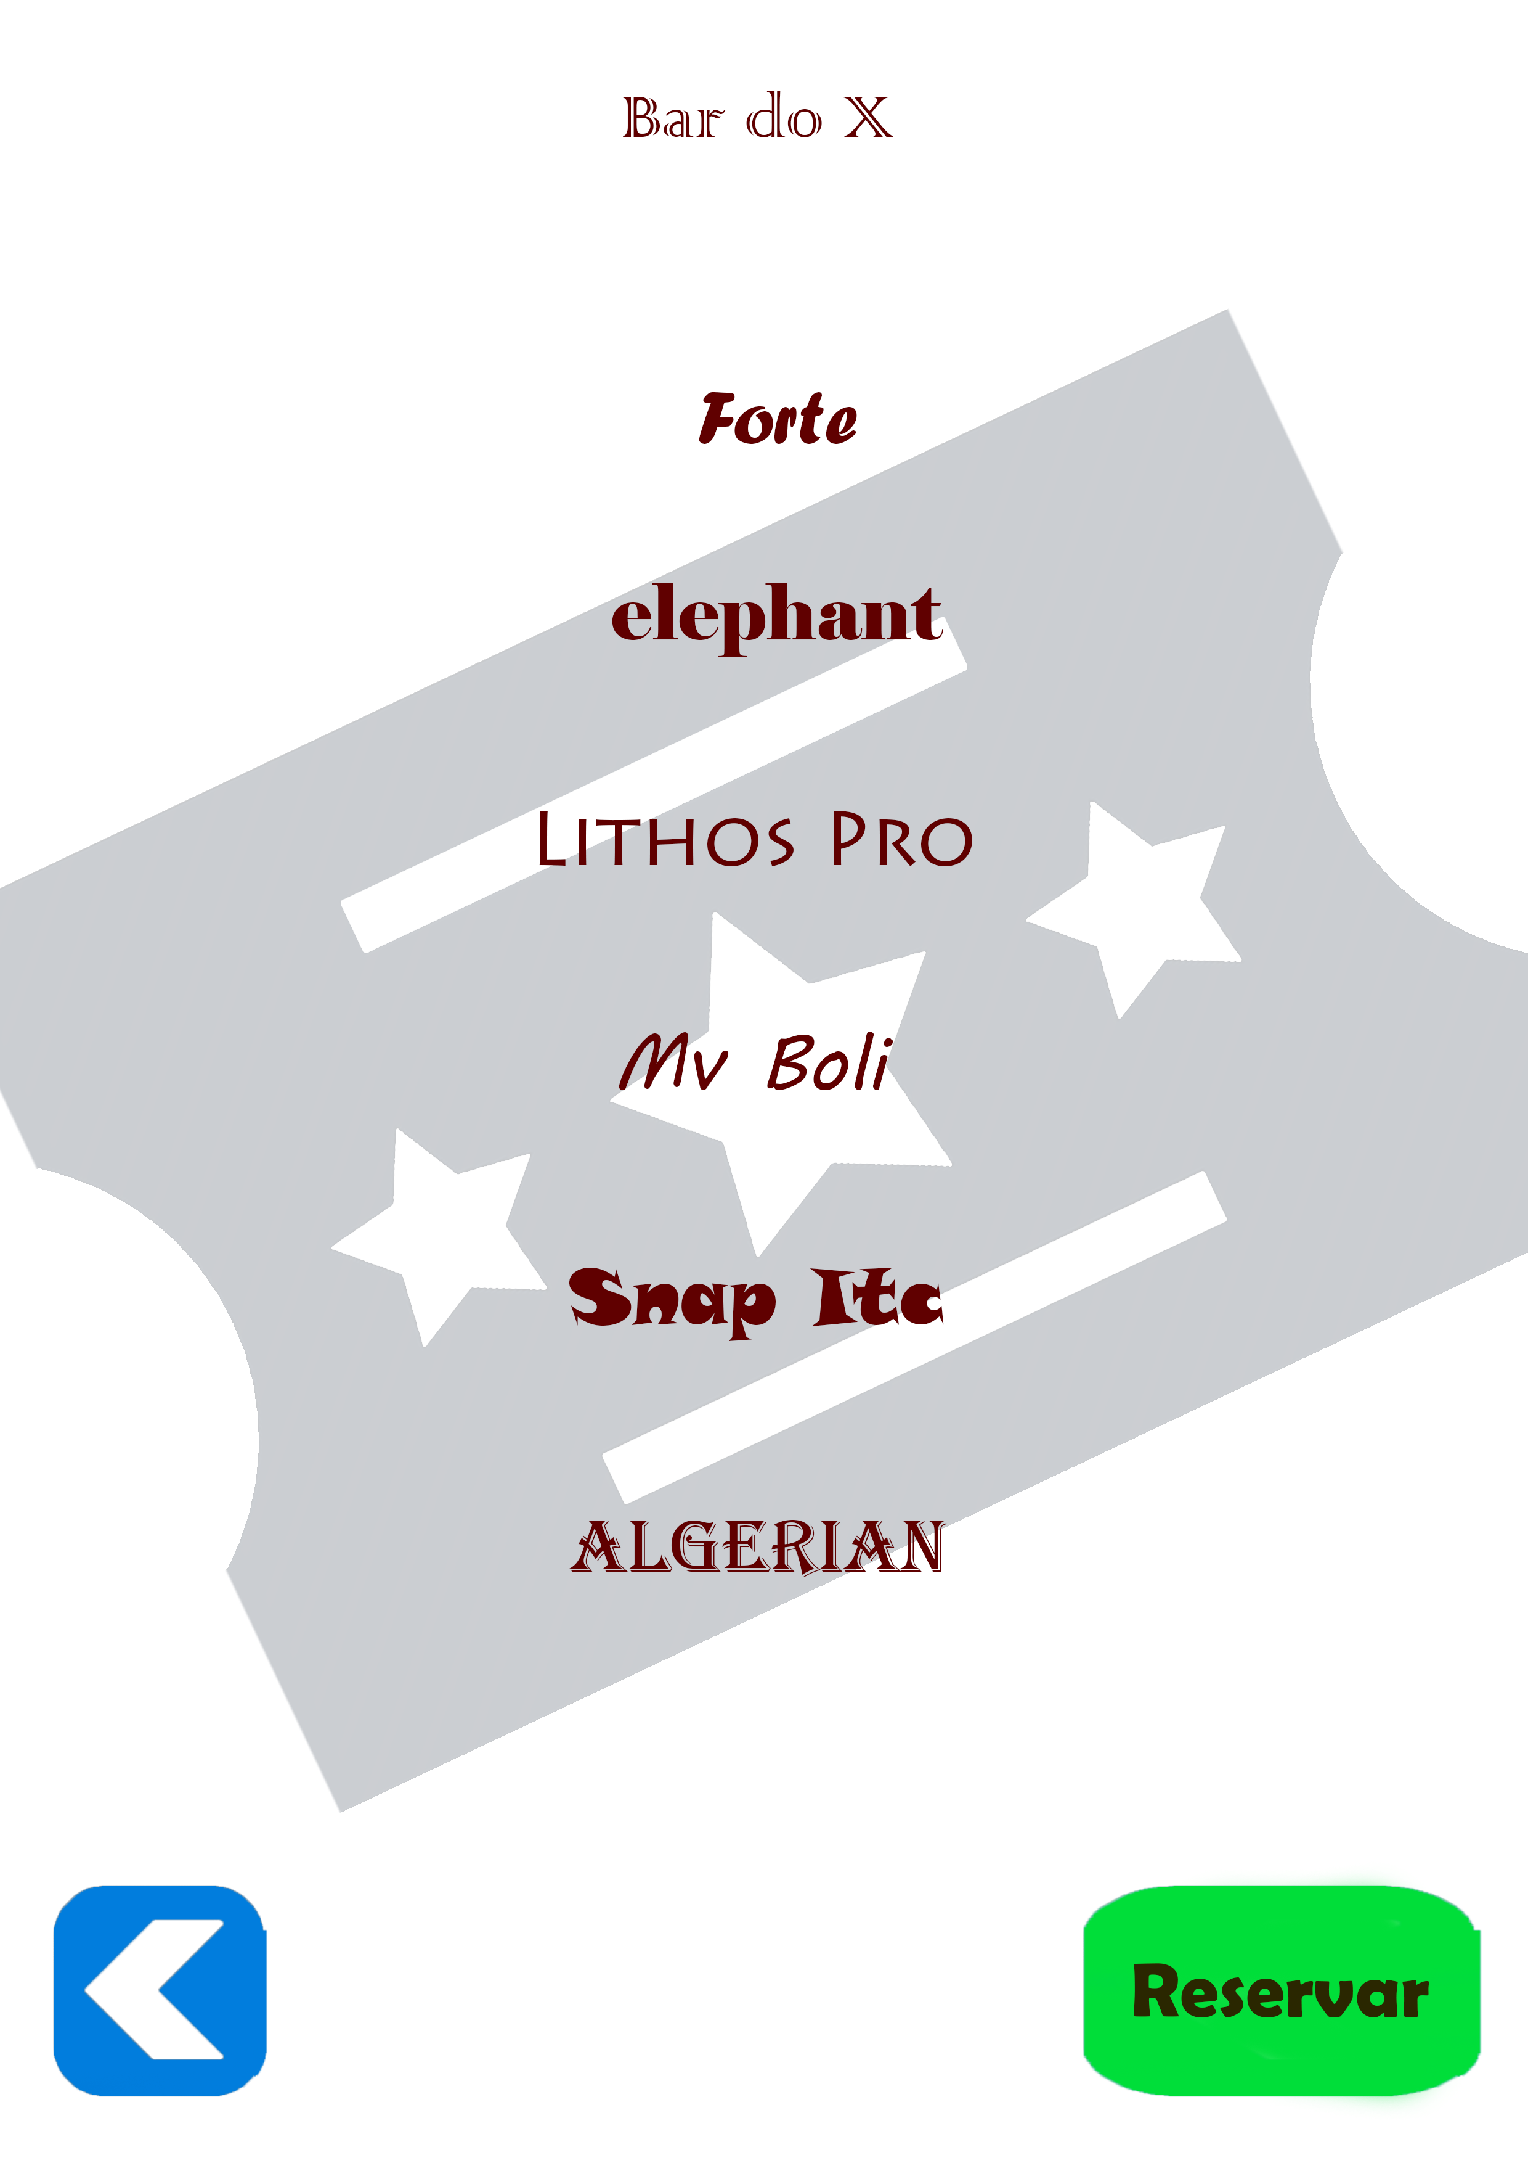
Figura da interface para visualização dos bares

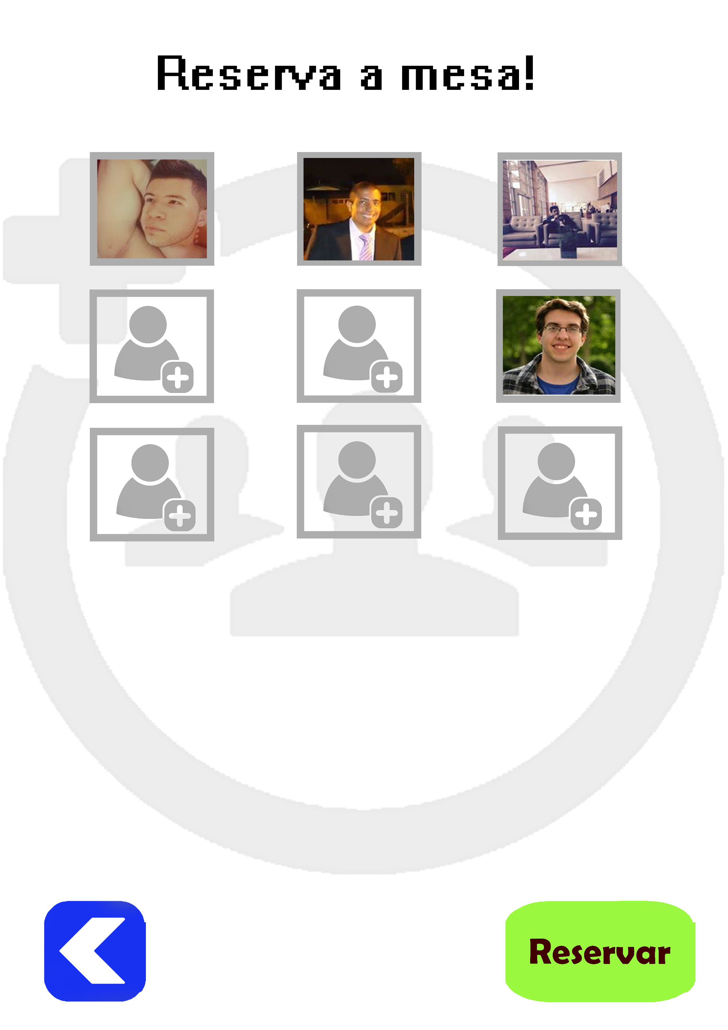
Figura da interface para realizar a reserva de mesas

